Botucatu, 31 de janeiro de 2020.

Ilmo. Sr.
EDNEI LÁZARO DA COSTA CARREIRA
DD. Presidente da Câmara Municipal
Botucatu-SP.

JUNOT DE LARA CARVALHO, Secretário Municipal de Desenvolvimento Econômico, Relações Institucionais e Trabalho, vem, perante Vossa Excelência, em resposta ao respeitável requerimento de n.º 549, aprovado em Sessão Ordinária de 10 de junho de 2019, de autoria da Senhora Vereadora ALESSANDRA LUCCHESI, através do qual solicita “a nomeação de um Grupo de Estudo sobre a implantação da Reforma Administrativa (Leis Complementares n.º 911 e n.º 912/2011), para análise dos direitos, deveres e enquadramentos dos servidores municipais, com representante de servidores para, se necessário, elabora leis complementares que acolham ou melhorem este reconhecido documento que legaliza a vida funcional do servidor público municipal”, dizer o que segue:

Todas as obrigações do executivo dispostas na reforma administrativa foram implantadas por esta municipalidade.

Eventuais questões que não tenham sido contidas na reforma, ou que eventualmente, causaram algum transtorno aos servidores, não chegou ao nosso conhecimento.

De qualquer forma, estamos à disposição para esclarecermos qualquer questão objetiva que possa surgir.

Aproveita a oportunidade para apresentar protestos de estima e consideração.

Atenciosamente,

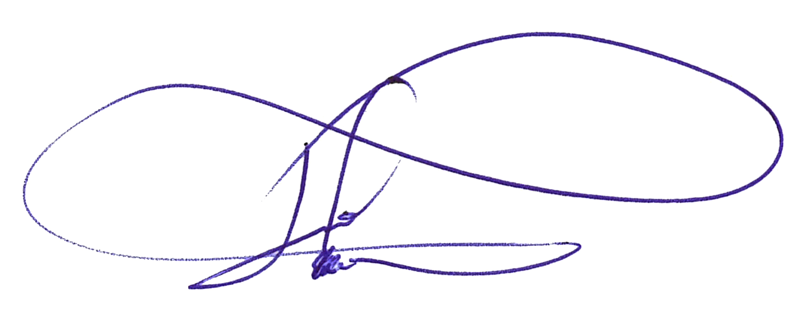
JUNOT DE LARA CARVALHO
Secretário de Desenvolvimento Econômico, Relações Institucionais e Trabalho

